Nouveautés à la bibliothèque Janvier 2016 liste 2
Français
Titre | Côte
Bonne nuit, petit dinosaure! – Jane Yolen | A YOL
Princesse à la cour du Roi Louis – Emmanuelle Lepetit | RJ LEP (Livre-Jeux)
Auguste conduit un camion – Pasal Henrard | A HEN
Auguste fait de la construction - Pasal Henrard | A HEN
Pourquoi mon chat fait-il ça? – Gwen Bailey | 636.8 BAI
On ne crie pas – Elizabeth Verdick | A VER
Seul sur Mars – Matt Damon | DVD MAR
4 Avertisseur sonore (buzzers) | Jeux buzzer 4 morceaux
4 Avertisseur sonore ferme (buzzers) | Jeux buzzer 4 morceaux
Sœurs – Raina Telgemeier | BD TEL (2)
Monsieur Chuchote – Pièce de théâtre | REN 78019 MON
Expressions 4 – Éducations artistique, 8e année | REN 80 CAN
Semer, cultiver, récolter – Guide d’activités à l’intention de la monitrice et du moniteur de français langue première | REN 448 LAB
Madd Canada, IMPACT | DVD MADD
Agir avant, agir à temps, Promotion-prévention chez les jeunes | DVD 362.28 FON
Le chat zen – Kwong Kuen Shan | 758.3 KWO
Star wars, the clone wars, Le piège de Grievous – La bibliothèque verte | RJ VER (6)
Un hiver d’enfer – Jo Witek | R WIT
Anouchka et la magie de Noël – Annie Gravier | RJ GRA (7)
Chaperon Rouge est perdue – Joan Holub | RJ HOL (2)
J’AI UN BEAU CHÂTEAU – Robert Munsch | A MUN

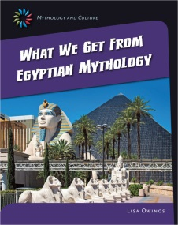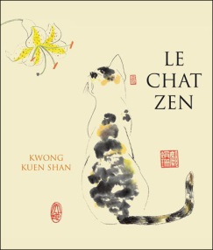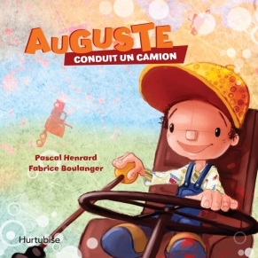
Anglais
Titre | Côte
What we get from Norse Mythology – Katherine Krieg | 398.2 MYT
The keeper – David Baldacci | F BAL (2)
Torment – Lauren Kate | F KAT (2)
Friends to the rescue – Scott Higgs | E HIG
What we get from Egyptian Mythology – Lisa Owings | 398.2 MYT
The soldier – M.G. Higgins | JF HIG
Weeds of the Prairies – Carol J. Bubar | 581.6 BUB
What we get from Chinese Mythology – Katie Marsico | 398.2 MYT
What we get from Greek Mythology – Katherine Krieg | 398.2 MYT
Alive, Based on a true story | DVD ALI
The select + The orphan, Seven wonders journals – Peter Lerangis | JF LER

